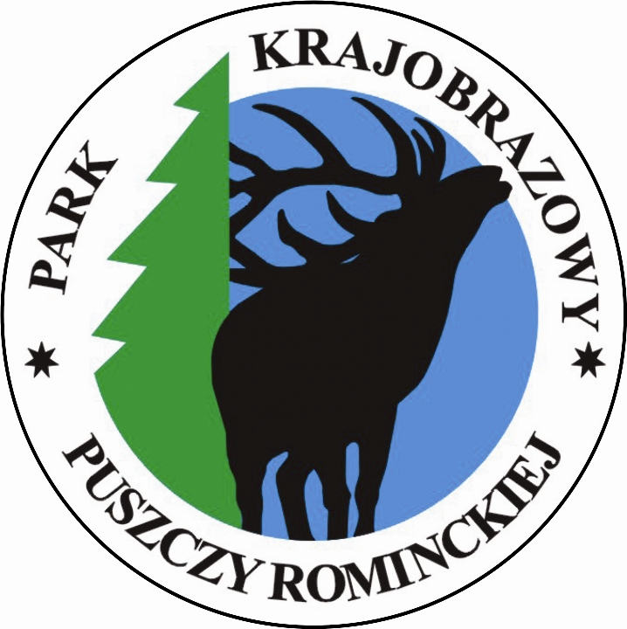
Formularz zgłoszenia do konkursu plastycznego
z okazji Dnia Krajobrazu 2023
„Krajobraz kulturowy wokół mnie. Widzę i doceniam”

Nazwa szkoły ...............................................................................................................................
Adres szkoły .................................................................................................................................
Imię i nazwisko nauczyciela/opiekuna uczniów …………………………………………………….….…………….
Adres e-mail …………………………..………………………………………………….….…….…..

Lista uczestników konkursu:
Lp. | Imię i nazwisko | Klasa
1.
2.
3.
4.
5.
6.
7.
8.
9.
10.
W przypadku większej liczby uczestników tabelę można skserować lub wydłużyć.

TAK NIE Oświadczam, że zapoznałem/am się z regulaminem konkursu i go akceptuję.*
……………………………. ………………………………………..
data podpis nauczyciela

TAK NIE Wyrażam zgodę na przechowywanie i przetwarzanie moich danych osobowych przez
Park Krajobrazowy Puszczy Rominckiej na potrzeby organizacji i przeprowadzenia
konkursu.*
……………………………. ………………………………………..
data podpis nauczyciela

TAK NIE Wyrażam zgodę na otrzymywanie na podany adres e-mail informacji o innych
konkursach organizowanych przez Park Krajobrazowy Puszczy Rominckiej.

……………………………. ………………………………………..
data podpis nauczyciela

* zgody obowiązkowe

